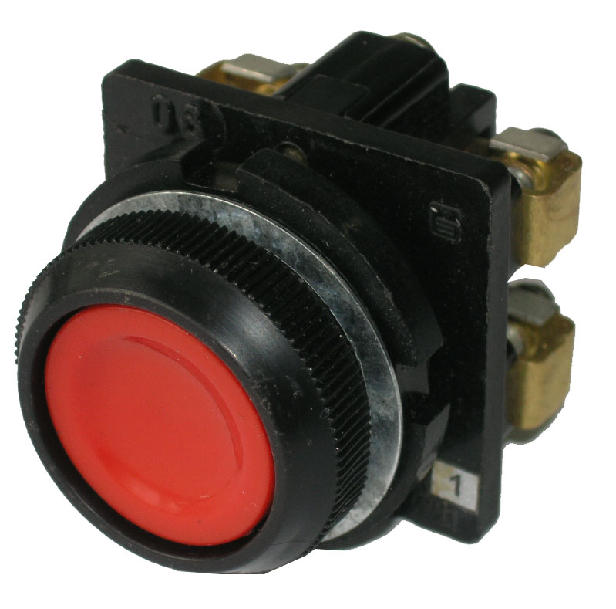
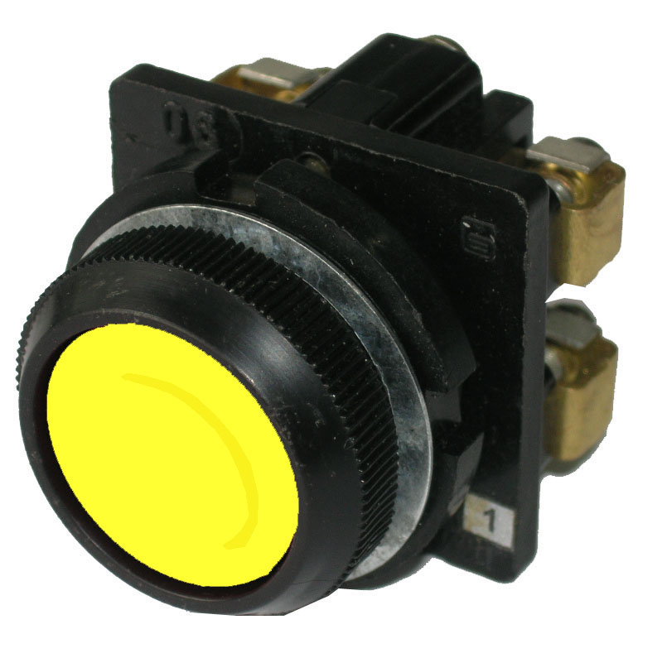
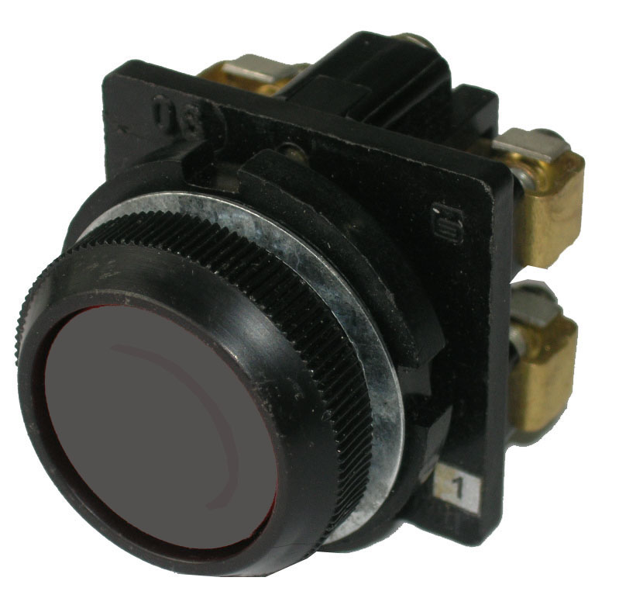
ПЕРЕКЛЮЧАТЕЛЬ КНОПОЧНЫЙ ПК-10

Переключатели кнопочные ПК-10 предназначены для коммутации электрических цепей управления переменного тока напряжением до 380 В частотой 50÷ 60 Гц, а также постоянного тока напряжением до 220 В.
Переключатели применяются для установки на подвижных и неподвижных частях стационарных установок и используются для комплектации панелей, пультов, постов и шкафов управления, в устройствах микропроцессорной техники, металлообрабатывающем оборудовании, автоматических линиях, промышленных роботах, на транспорте.
Переключатели оснащены посеребренными контактами, что значительно повышает их износостойкость, коммутационные параметры, а так же искробезопасность.
Контактные зажимы переключателей (винты М4) допускают подсоединение к каждому зажиму двух медных или алюминиевых проводов сечением до 2,5 мм².
Корпуса и внутренние детали переключателей исполнены из трудногорючего ударопрочного материала.
Переключатели выпускаются с управляющим элементом следующей цветовой гаммы: черные, красные, желтые.
Рабочее положение в пространстве: любое.

РАЗМЕРЫ ОТВЕРСТИЯ ПОД УСТАНОВКУ
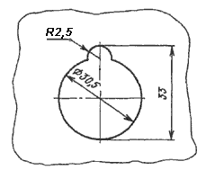
ГАБАРИТНЫЕ РАЗМЕРЫ
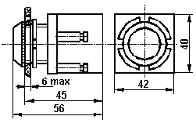

ТЕХНИЧЕСКИЕ ДАННЫЕ

Параметр |  | Значение
Номинальное  напряжение, В | переменного тока частотой 50 или 60 Гц | 380
Номинальное  напряжение, В | постоянного тока | 220
Минимальное рабочее  напряжение, В | переменного тока | 36
Минимальное рабочее  напряжение, В | постоянного тока | 24
Номинальный ток, А |  | 10
Минимальный рабочий ток, A |  | 0,05
Сквозной ток в течение 1 с, А |  | 200
Степень защиты |  | IP40
Климатическое исполнение по ГОСТ 15150-69 категории размещения 3 по ГОСТ 15543.1-89 |  | У, ХЛ, Т
Номинальный режим работы |  | продолжительный, прерывисто-продолжительный, кратковременный, повторно-кратковременный
Механическая износостойкость выключателей, циклов ВО |  | 1 000 000
Масса, не более, кг |  | 0,075

СХЕМЫ ЭЛЕКТРИЧЕСКИХ ПОДКЛЮЧЕНИЙ

Схема | Схемное исполнение
 | 1
 | 2
 | 3
 | 4
 | 5
12
34
34
12
12
12
12
34

